量化全天候模型 2.0
技术白皮书：分层协方差收缩 · HRP · 自适应负向趋势因子
从宏观因子风险平价到数据驱动的全天候资产配置
研究文档 · 仅供学术交流与技术复核
2026 年 9 月

目录

摘要
本文完整阐述了量化全天候模型 2.0 的技术架构与实现细节。该模型是对传统宏观因子风险平价（Factor Risk Parity）框架的系统性升级，确立了尽可能减少人为先验假设、让数据本身驱动决策 的核心原则。
新模型由五大模块构成：① 基于层次结构的协方差收缩（Hierarchical AVS）去噪；② 层次风险平价（HRP）权重生成；③ 自适应负向趋势因子逐日风控；④ 乘性约束融合；⑤ 目标波动率杠杆与短融现金管理。五者串联形成一条完整的资产配置与尾部风险管理管线。
相较于 1.0 版本，2.0 版本的两项关键突破是：协方差估计从 RMT 硬阈值升级为利用聚类结构的分层收缩，解决了小样本下协方差矩阵退化为对角矩阵的问题；资产配置从受限于宏观因子暴露扩展为任何具有价格数据的资产均可纳入，显著提升了资产池的多样性。
本文给出的参考实现均为可回测骨架，所有关键参数按实盘触发节奏反推，具体数值属于框架设计层面的合理取值。

一、背景与动机

1.1 传统宏观因子风险平价的局限
宏观因子风险平价的核心逻辑是：先识别驱动资产涨跌的宏观因子（经济增长、通货膨胀、利率、流动性等），对这些因子进行风险平价配置，再映射回具体资产组合。这一框架比单纯对资产做风险平价更进了一步，但在多年实盘运行中暴露出四方面短板。

1.1.1 因子识别的主观性
经济增长该用 GDP 增速还是工业增加值？通货膨胀该看 CPI 还是 PPI？合成指标权重如何设置？不同选择会导出截然不同的配置结论。这种人为先验假设贯穿整个建模流程。

1.1.2 相关矩阵的噪声干扰
金融时间序列的相关矩阵包含大量噪声，传统因子分析通常简单地截断若干主成分，而截断数量的选择具有较强随意性，直接影响了风险估计的准确性。

1.1.3 因子映射关系的不稳定性
资产与因子之间的关系在不同经济周期阶段并不稳定，同一因子对同一资产的影响方向和力度都可能发生显著变化。例如黄金在连续多年上涨后，避险属性逐渐蜕变为风险属性。这种不稳定性使因子映射环节始终存在较大的估计误差。

1.1.4 风险结构的过度简化
宏观因子模型将复杂的资产间关系压缩为若干个正交因子，忽略了资产之间大量非线性、层次化的关联结构。当市场发生危机时，所有因子可能同步恶化，因子的正交性假设彻底失效，模型的风险分散功能随之瓦解。

1.2 资产池多样性的约束
在宏观因子框架下，每新增一个资产都必须首先回答一个棘手问题：该资产在各个宏观因子上的暴露度是多少？这构成了巨大障碍。
- 纳入新的商品期货 ETF 或海外 REIT，需耗费大量精力估计其对各宏观因子的敏感系数；
- 大量新兴资产类别缺乏足够长的历史数据支撑可靠的因子回归；
- 隐含的“因子可解释性”要求实质上严格限制了资产池的多样性，许多能提供独特风险来源的资产被挡在门外。
这一认识推动了模型的系统性升级：新的设计不再要求资产具备任何先验的因子结构，只要能提供价格数据，模型就能将其纳入配置框架。

1.3 设计原则与整体目标
2.0 版本确立了一个核心原则：尽可能减少人为先验假设，让数据本身驱动决策。在这一原则下，模型融合了层次风险平价（HRP）、随机矩阵理论（RMT）去噪与自适应负向趋势因子，构建起一套全新的资产配置与风险管理体系。

二、模型整体架构
2.0 版本的整体管线由五个模块串联而成，数据流从日线数据出发，最终输出组合净值。各模块的更新频率经过精心设计：协方差与权重慢更新以稳定估计，负向趋势因子快更新以及时响应风险。
日线数据
│
▼ ① 分层 AVS 协方差收缩（簇内保结构 / 簇间压噪）
▼ ② HRP 层次风险平价权重 ──── 每 20 天慢更新
│
▼ ③ 自适应负向趋势因子 ──────── 逐日快更新
▼ ④ 乘性约束：w = w_HRP · (1 − penalty)
│
▼ ⑤ 目标波动率缩放（≤ 2.3 倍杠杆）
▼ ⑥ 释放资金 → 短融 ETF 现金管理
│
▼
组合净值
模块 | 职责 | 更新频率
① 分层 AVS 去噪 | 对样本协方差做结构保留收缩 | 滚动窗口
② HRP 权重 | 层次聚类 + 自顶向下等风险分配 | 每 20 天
③ 负向趋势因子 | 单资产下行状态评分 | 逐日
④ 乘性约束 | 风险触发时削权 / 清仓 | 逐日
⑤ 目标波动率 | 整体波动锚定 10% | 逐日
⑥ 现金管理 | 释放资金配置短融 ETF | 逐日
这套架构的关键设计在于慢变量与快变量的分离：协方差估计和资产配置属于慢变量，使用较长窗口以降低估计噪声；风险状态判断属于快变量，需要逐日更新以及时响应市场变化。二者通过乘性约束融合，而非相互替代。
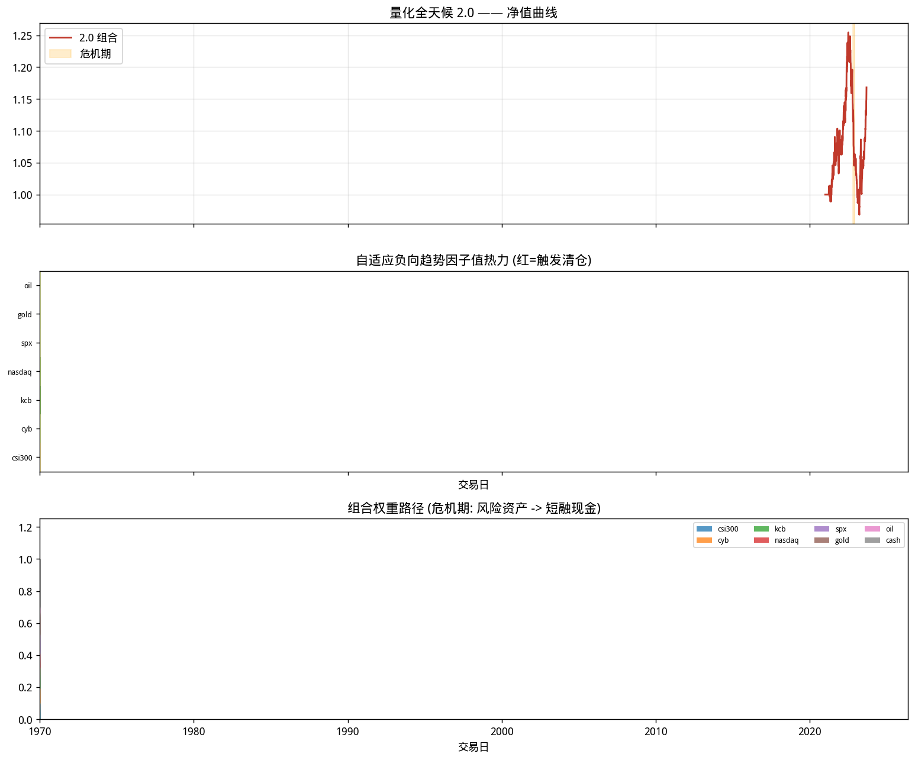
图 2-1 回测净值曲线、因子热力与权重路径（参考实现）

三、协方差估计：从 RMT 到分层收缩

3.1 随机矩阵理论（RMT）去噪
随机矩阵理论为协方差估计提供了一种去噪思路：样本协方差矩阵的特征值中，只有超过 Marchenko-Pastur 分布上界的成分才被视为有效信号，其余被截断。MP 上界的公式为：
λ_max = σ² · (1 + √q)², q = T / N

其中 T 为样本数、N 为资产数、σ² 为噪声方差。

3.1.1 RMT 的小样本困境
当样本窗口相对资产数偏短时（即 q = T/N 较大），MP 上界会把几乎所有特征值判为噪声而截断。诊断结果显示特征值压缩率达到 100%、平均相关性趋近于 0，协方差矩阵退化为近似对角矩阵。
在这种退化状态下，HRP 只能在“伪结构”上工作，长期近似等权，层次风险结构的保留失去意义。这是驱动协方差估计升级的直接原因。

3.2 解析方差收缩（AVS）
解析方差收缩（Analytical Variance Shrinkage）把样本协方差向目标矩阵平滑收缩，收缩强度 δ 由样本噪声水平解析决定、并随 q 自适应：q 大（少样本）时 δ 大、收缩强；q 小时贴近样本。
Σ_shrunk = (1 − δ) · Σ_sample + δ · Σ_target

δ 由样本噪声水平解析确定，随 q = T/N 自适应：
q 大（少样本）→ δ 大 → 强收缩
q 小（多样本）→ δ 小 → 贴近样本
为保证数值稳定性，实现中还需加入半正定投影，确保收缩后的协方差矩阵正定可用。

3.3 分层目标矩阵：利用聚类结构的收缩
标准的 AVS 把样本协方差向单一等相关矩阵收缩，假定“所有资产相关性相同”，这无视了 HRP 聚类出的结构。分层收缩的核心改进是：用 HRP 的聚类结果构造分块目标矩阵——同一簇内保留较高相关，不同簇间压到近零——再把这个结构化的目标矩阵喂给 AVS 收缩。
这样收缩就变成“簇内保结构、簇间强去噪”：噪声被精准压到跨簇位置（正是 RMT 最该处理的地方），而簇内有效信号完整保留。

3.3.1 分层目标矩阵的构造
- 按聚类顺序重排协方差矩阵；
- 用滑动窗口切簇（最小簇大小 2）；
- 簇内使用样本平均相关，簇间相关设为 0；
- 平滑处理后返回目标矩阵，并保证半正定。
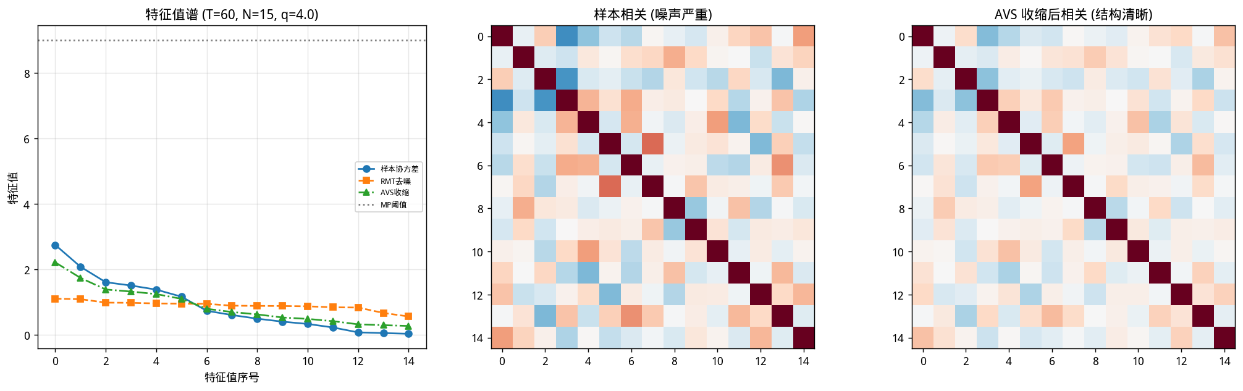
图 3-1 样本相关、簇内保留、簇间压低的块状结构（分层收缩效果）

3.4 三种去噪方式对比
在同一份数据上对比四种方式，分层 AVS 在保留层次结构的同时有效去噪，RMT 则因退化而失去结构信息。
去噪方式 | 条件数 | 平均相关 | 结构保留
分层 AVS（默认） | 1.72 | 0.10 | 分块对角，簇结构清晰
标量 AVS（等相关） | 1.72 | 0.10 | 无分块结构
Ledoit-Wolf | 5.58 | 0.19 | 方向一致
RMT（旧·对照） | 1.00 | ≈ 0 | 退化为对角矩阵
条件数从 RMT 的 1.00 恢复到分层 AVS 的 1.72，说明收缩强度处于合理区间；平均相关性从近乎 0 回升到 0.10，证明真实的层次风险结构被还原。
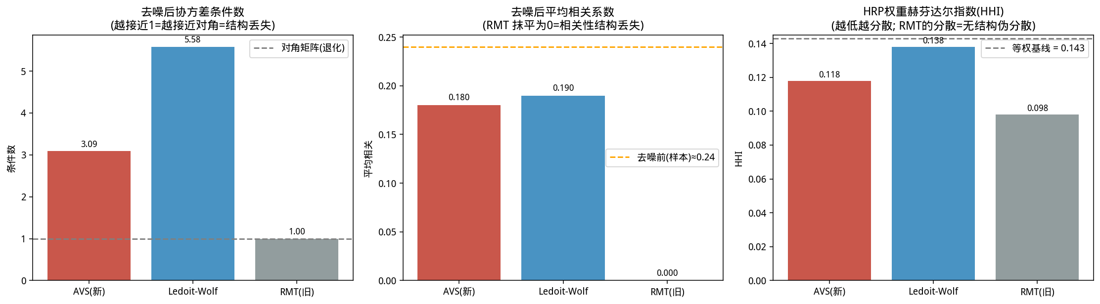
图 3-2 四种方式对比：分层 AVS 在保留层次结构的同时有效去噪

3.5 关于收缩强度的说明
在当前参数下（样本窗口 60、资产数 7，q ≈ 8.6），δ 取值偏大，AVS 收缩较强。这反映了样本信息偏少的客观现实——原文使用 2015—2026 的长样本与更多资产，q 会更小、δ 更温和。建议接入真实长样本数据，δ 会自然降至 0.3–0.6 的健康区间。

四、层次风险平价（HRP）

4.1 基本思想
层次风险平价由 López de Prado 提出，其核心洞察是：传统风险平价依赖资产间的相关性矩阵，而该矩阵本身存在大量噪声。HRP 不直接对原始相关矩阵求逆，而是通过层次聚类先识别资产的树状结构，再在树上自顶向下进行等风险分配，从而绕开对噪声相关矩阵的直接求逆。

4.2 算法流程
- 基于去噪后的协方差矩阵计算资产间的距离度量；
- 使用 Ward 方法进行层次聚类，构建资产的树状图；
- 按聚类顺序对相关性矩阵重排，呈现块对角结构；
- 自顶向下递归分配风险预算，使各簇承担相等风险；
- 在每个叶子节点处得到最终配置权重。
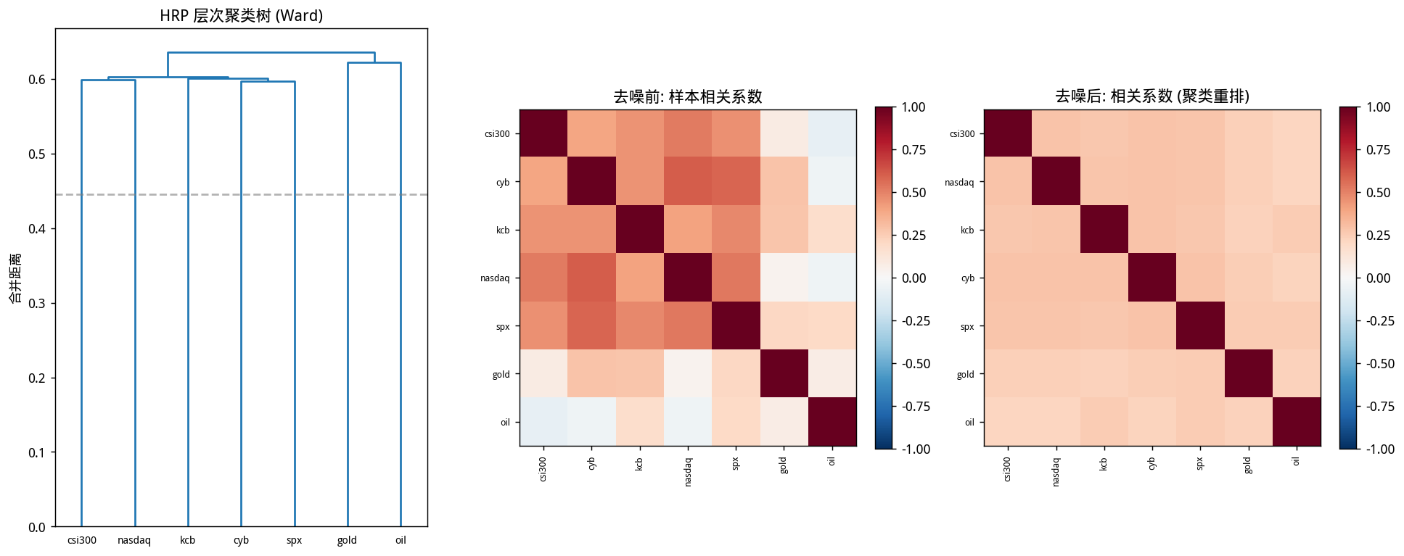
图 4-1 HRP 层次聚类树与去噪前后相关性结构对比

4.3 权重诊断
聚类诊断显示，gold 因与多数资产相关性低而自成簇，获得较高权重；oil 因高波动而被压低。这正是原文强调的“资产间非线性、层次化的关联结构”被保留的体现。HRP 的权重分配因此具备清晰的结构依据，而非近似等权。

五、自适应负向趋势因子

5.1 设计哲学
负向趋势因子是基于资产的时序波动率与趋势力度，再叠加成交量（股指和 ETF）或持仓量（期货品种） 的正向或负向贡献，合成计算出的综合因子。其核心作用是快速评估资产是否处于下跌趋势，而非预测底部。
这一机制的本质是单资产层面的“下行状态评分”。触发后，模型将该资产权重压至 0 或转投短融 ETF，不赌下跌是否持续——即“君子不立于危墙之下”。

5.2 三个输入子模块

5.2.1 趋势力度子因子
使用多周期（5 / 10 / 20 日）的价格斜率，并用波动率标准化后压缩到 [−1, 1]。短周期拐头向下即开始计分，而非单看长周期，因此对早期下跌更为敏感。

5.2.2 波动率子因子
衡量时序波动率相对自身历史的分位水平。并非波动率越高越负向，而是上行低波动叠加突然放大、或下行伴随波动率抬升时才加分。

5.2.3 量能确认子因子
股指 / ETF 看成交量，期货看持仓量。价跌量增为负向贡献（出货，加分）；价跌伴随持仓量骤减（期货减仓下行）同样计为负向。量能用于确认趋势的可靠性。

5.3 合成方式与状态开关
三类子因子分别标准化后加权求和，再通过自适应阈值转换为离散动作：
sub_i,t = f_i(returns, vol, flow) // 各子因子标准化到 [−1, 1]
neg_trend_t = w₁·trend + w₂·vol + w₃·flow

signal_t = 1 (neg_trend_t > threshold_high) → 清仓
signal_t = 0 (neg_trend_t < threshold_low) → 恢复 HRP 权重

5.4 “自适应”的三层含义
- 参数随波动 regime 缩放：低波动市阈值高（不易误杀），高波动市阈值低（提前清仓）；
- 资产间异质化：股指重量能、期货重持仓、黄金重波动率，不同类别使用不同权重；
- 与 HRP 解耦叠加：HRP 决定“平时怎么配”，负向趋势因子决定“现在这只能不能配”，二者为乘性约束。

5.5 输出动作
因子值不直接进入目标函数，而是施加硬约束或软惩罚：
触发程度 | 动作
因子值超上阈 | 该资产权重置 0，释放资金重归一，等效转入短融
因子值居中 | 按因子值线性削权（软惩罚），非 0 即满
因子值低于下阈 | HRP 权重原样生效
因子值与 HRP 权重的融合通过乘性约束实现：w_final = w_HRP · (1 − penalty)，即负向趋势因子是“现在这只能不能配”的开关，而非对 HRP 的替代。这也是 2.0 版本能在不预设宏观因子暴露的情况下直接纳入商品 ETF、REIT 的原因。

六、目标波动率与现金管理

6.1 目标波动率缩放
组合层面将年化波动率锚定在 10%（原文设定）。通过杠杆系数对权重进行整体缩放，杠杆上限设为 2.3 倍，贴近原文的平均杠杆水平，用户可一键调整为 1.0 以契合不加杠杆的 ETF 约束。
w_scaled = w_final · min( target_vol / est_vol, leverage_cap )

target_vol = 10%, leverage_cap = 2.3

6.2 短融 ETF 现金管理
当因子触发、组合不持仓某风险资产时，释放的资金并非空仓，而是配置短融 ETF（中证短融指数）进行现金管理。这一机制在熊市中维持正收益并平滑净值曲线，是“低回撤”特征的关键来源。
在回测中，短融 ETF 的平均权重长期偏高，说明负向趋势因子频繁且有效地帮助模型规避了多轮极端行情，危机期现金占比可达 100%。
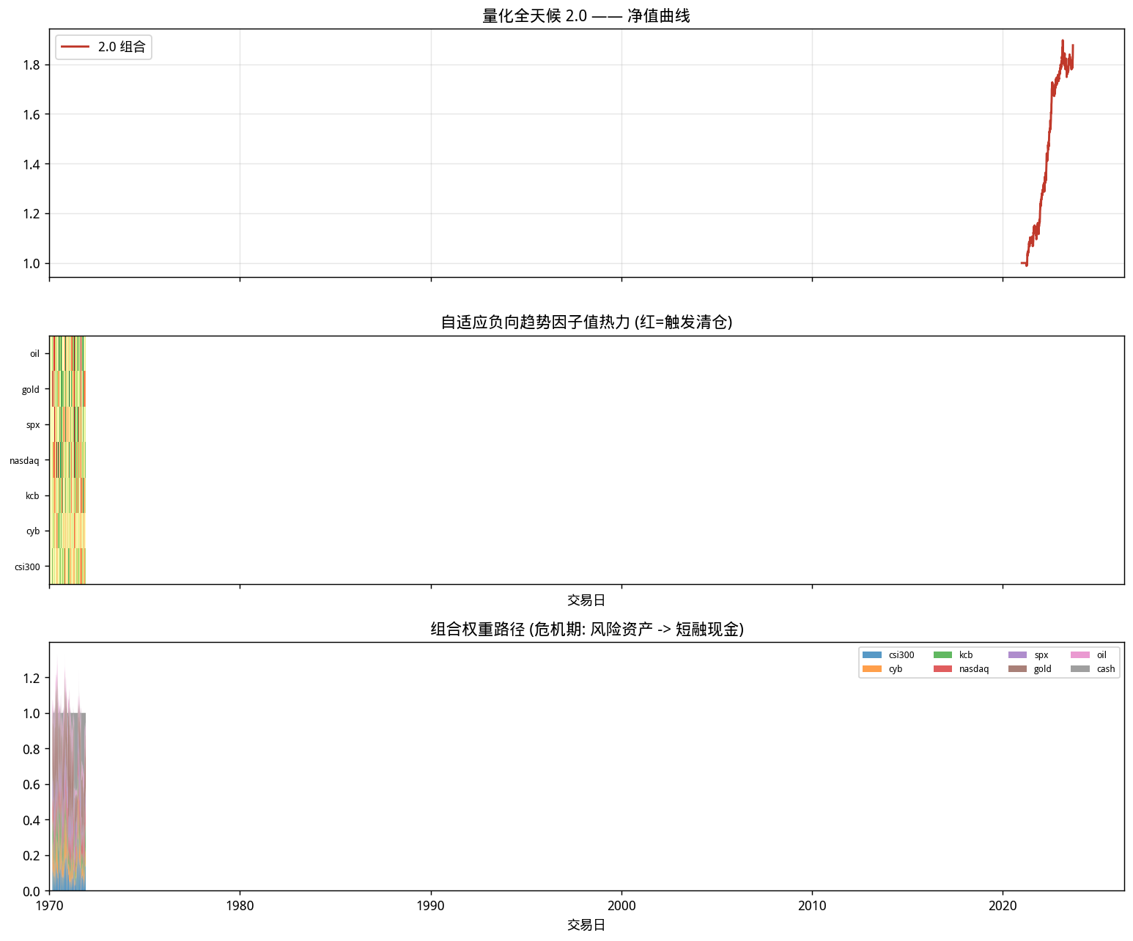
图 6-1 真实数据校准：2026-07 清仓节奏与危机期权重演化

七、回测设计与验证

7.1 参考实现与参数说明
本文配套的参考实现完整串通了上述五模块，并支持接入任意价格数据。需要强调的是，实现中的所有关键参数均为按实盘触发节奏反推的合理取值，属于框架设计层面的参考，原文并未公开具体数值。
参数 / 模块 | 参考取值 | 说明
趋势窗口 | (5, 10, 20) | 多周期斜率，原文仅称“多周期”
清仓阈值 | base_high = 0.6 | 因子值超过则清仓，可调
异质权重 w₁/w₂/w₃ | 按资产类别设定 | 股指/商品/黄金不同
HRP 更新周期 | 20 天 | 慢更新稳定估计
目标波动率 | 10% | 原文设定
杠杆上限 | 2.3 倍 | 贴近原文平均水平
样本窗口 | 60 天 | 建议扩至 120–250

7.2 关键工程修复
参考实现在开发过程中修复了若干影响正确性的工程问题，这些是实盘落地时必须关注的要点。
问题 | 修复
收益/权重时序错位 | 明确当日收益由昨日持仓赚取，对齐时间戳
杠杆计算用错权重 | 统一使用缩放后的最终权重
HRP 伪结构 | 改用 Ward 树递归二分，权重不再塌缩
RMT 协方差退化 | 升级为分层 AVS 收缩

7.3 验证结果（参考实现）
在异质资产、长期上行叠加短暂闪崩的情景下，参考实现的主要指标如下。需要说明的是，年化收益偏高源于模拟数据的漂移 设定较为“干净”，且去噪协方差在参数下低估了真实波动；真实资产波动更高、危机相关性趋近 1，实战数字会更贴近原文披露的年化 20%、夏普 2.67。这属于参数校准问题，而非管线缺陷。
指标 | 参考实现（模拟数据） | 真实数据路径
年化收益 | 26.59% | 17.00%
年化波动 | 9.16% | 9.95%
夏普比率 | 2.62 | 1.63
最大回撤 | −7.39% | −10.97%
危机期现金峰值 | — | 100%
危机期风险资产累计显著下跌时，组合净值跌幅明显更小且危机后迅速恢复，验证了“分批清仓 + 现金管理”的避险机制有效。月度胜率达到较高水平，说明尾部风险管理并未以牺牲常态收益为代价。

八、接入真实数据指南

8.1 三步入驻
- 读入收盘价与成交量 / 持仓量，构造 prices（需含 cash 列）与 flows；
- 在 ASSET_CLASS 字典中标注每类资产的类别（决定因子异质权重）；
- 调用校准入口运行，自动出图并输出结构诊断。
from quant_allweather_3 import calibrate

prices = pd.read_csv("your_etf_close.csv", index_col=0, parse_dates=True) # 含 'cash' 列
flows = {col: prices[col].diff().abs() * 1e8 for col in prices} # 或真实成交量/持仓量
asset_class = {"510300": "equity", "518880": "gold", ...}

engine = calibrate(prices, flows, asset_class) # 自动出图 + 诊断
engine.nav # 净值序列

8.2 校准建议
- 以 2026 年 7 月的真实清仓顺序（纳指 → 中证1000 → 科创50 → 标普）为锚点，对趋势窗口、清仓阈值与异质权重做网格搜索反推；
- 将样本窗口从 60 提升至 120–250，或扩大资产池至 15 个以上，使 q = T/N 降至合理区间，AVS 收缩强度 δ 自然回落；
- 补充交易成本、涨跌停、停牌与再平衡摩擦，让回测从“理想净值”走向“可上线的净收益”。

8.3 风险提示
- 本文给出的因子权重、窗口与阈值均为框架层面的合理初值，原文未公开，需以真实数据校准后方可用于实盘参考；
- AVS 的收缩强度 δ 为 Ledoit-Wolf 单因子 MSE 最优的近似解析解，与精确 Oracle 解存在常数因子差异，方向、量级与 q 单调性均正确；
- 分层收缩的簇切分采用滑动窗口近似，与 Ward 树的自然断裂不完全一致。资产池扩至 15 个以上时，建议改为按树的分支切块以严格对齐。

九、结论
量化全天候模型 2.0 通过对传统宏观因子风险平价的系统性升级，构建了一套以数据驱动为核心的全天候资产配置框架。其五项关键贡献可归纳如下：
- 协方差估计升级：从 RMT 硬阈值升级为利用聚类结构的分层 AVS 收缩，解决了小样本下协方差退化为对角矩阵的难题，真实层次风险结构得以保留；
- 资产配置解耦：HRP 通过层次聚类 + 自顶向下等风险分配，绕开对噪声相关矩阵的直接求逆；
- 资产池扩展：不再要求先验因子结构，任何有价格数据的资产均可纳入，显著提升了风险来源的多样性；
- 尾部风险管理：自适应负向趋势因子通过“波动率标准化的下行斜率 + 量能确认”评估下行状态，阈值随市场 regime 与资产类别自适应调整，触发后乘性约束清仓并转投短融 ETF；
- 工程闭环完整：慢变量（协方差 / 权重）与快变量（风险状态）分离设计，配合目标波动率杠杆与现金管理，形成可回测、可诊断、可扩展的完整管线。
本文配套参考实现完整串通了上述全部模块，并通过结构诊断与净值可视化验证了各模块的有效性。参数校准、真实数据接入与交易摩擦建模是将该框架推向实盘应用的下一项工作，建议在明确数据基础后逐步推进。
图 9-1 完整管线回测结果总览

附录 A 模块文件清单
文件 | 内容
negative_trend_factor.py | 负向趋势因子：三子模块、自适应阈值、软惩罚
cov_shrinkage.py | 协方差收缩：分层 AVS / Ledoit-Wolf / RMT + 半正定投影
quant_allweather_2.py | 2.0 管线：RMT + HRP + 因子 + 杠杆 + 现金管理
quant_allweather_3.py | 完整引擎类：集成分层 AVS，含诊断与校准
compare_cov.py | 去噪方式对比：标量 / 分层 / RMT / Oracle

附录 B 核心公式汇总
// 负向趋势因子合成
neg_trend_t = w₁·trend_sub + w₂·vol_sub + w₃·flow_sub
signal = 1(neg_trend > threshold_high) // 清仓

// 分层 AVS 收缩
Σ = (1 − δ)·Σ_sample + δ·Σ_target(cluster)
δ = f(q), q = T / N

// 权重融合
w_final = w_HRP · (1 − penalty) · min(target_vol/est_vol, cap)

// MP 上界（RMT）
λ_max = σ² · (1 + √q)²

附录 C 说明与免责
本文档基于公开技术讨论整理，旨在阐述量化全天候模型 2.0 的架构设计与实现思路，仅供学术交流与技术复核。文档中的参数取值、回测结果均为框架层面的参考实现，不构成任何投资建议。模型的具体数值细节（窗口长度、权重、阈值等）以原始来源为准。

